GUÍA DE HISTORIA, GEO. Y C. SOCIALES.

Nombre: | Curso: 2°A | Fecha: semana N° 5
¿QUÉ APRENDEREMOS?
Objetivo (s): OA 7
Ubicar Chile, Santiago, la propia región y su capital en el globo terráqueo o en mapas, y describir la ubicación relativa de países limítrofes y de otros países de América del Sur, utilizando los puntos cardinales.
Contenidos:
Globo terráqueo, Paisajes limítrofes de Chile.
Objetivo de la semana: Ubicar Chile, Santiago, la propia región y su capital en el globo terráqueo o en mapas, países limítrofes y de otros países de América del Sur, utilizando los puntos cardinales.
Habilidad: Clasificar.

CLASE Nº1

¿Qué necesito saber?
Para comenzar necesitas saber de qué se trata la habilidad de ubicar y comprender que es el globo terráqueo, y los países limítrofes de Chile.




Entonces:

Ubicar: Situar algo o a alguien en un espacio o lugar determinado.

Globo terráqueo: Un globo terráqueo es un modelo tridimensional representado sobre una esfera a escala de la Tierra.
Países limítrofes: países vecinos a nuestros, es la zona territorial.

Veamos:
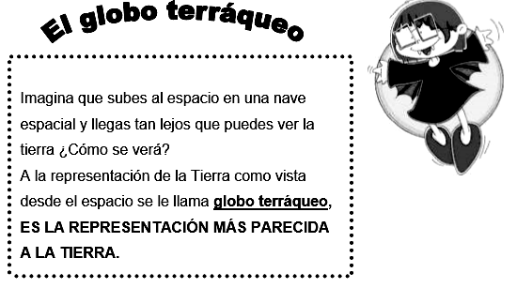
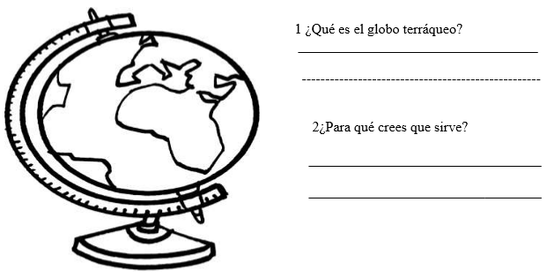
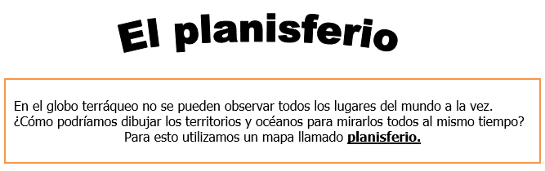
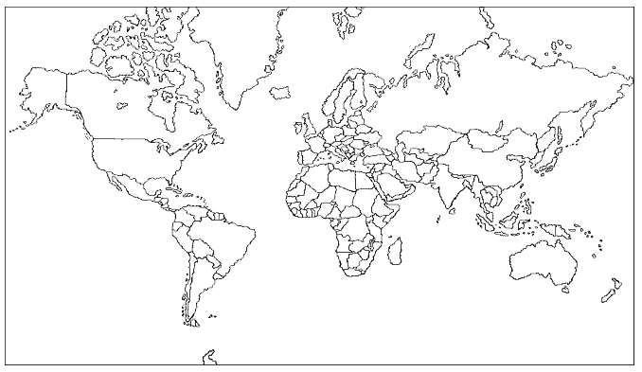
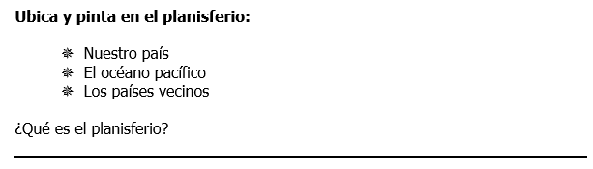

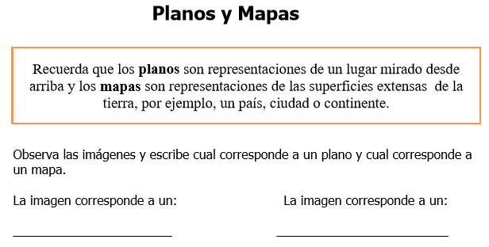
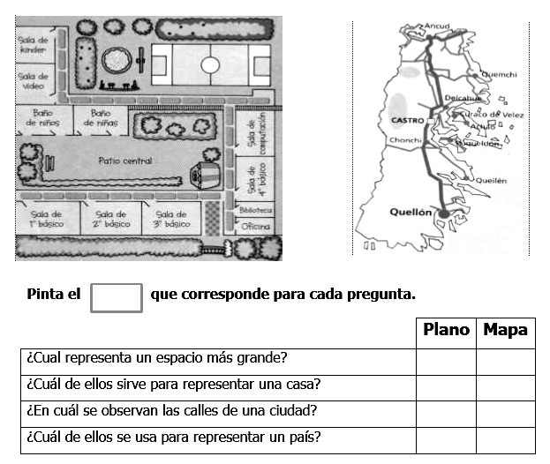

Fuente https://curriculumnacional.mineduc.cl/614/w3-article-18089.html

¡¡¡Excelente!!!
CLASE Nº2

RECORDEMOS:

- Cuáles son las representaciones de la tierra que conocimos la clase pasada:

Nómbralos y escríbelos: ______________________- _________________________.

¡¡¡MUY BIEN!!!
- LEE ATENTAMENTE LAS SIGUIENTES PÁGINAS 22, 23, 24 DE TU LIBRO DE HISTORIA.
- https://www.youtube.com/watch?v=plISTh-vzqM (Ver sólo hasta el minuto 1:13) ésta información solo te ayudará a comprender mejor, pero no es fundamental.
Ahora conversa con un adulto y de acuerdo a lo que leíste en el libro, responde:
1.- ¿Qué semejanza (parecido) tiene el planeta tierra con el globo terráqueo? ________________________________________________________
2.- ¿El planisferio qué forma tiene?
________________________________________________________
3.- ¿Qué característica tiene un planisferio?
________________________________________________________

¿Dónde está Chile?
Chile es un país tricontinental, tiene presencia en América, la
Antártida y algunas de sus islas, como Rapa Nui, están en la Polinesia, Oceanía
En el mundo existen seis continentes: América, Asia, Antártida,
Oceanía, Europa y África; y cinco océanos: Pacífico, Atlántico,
Índico, Austral y Glacial Ártico.

Ahora responde, observando atentamente la imagen anterior:
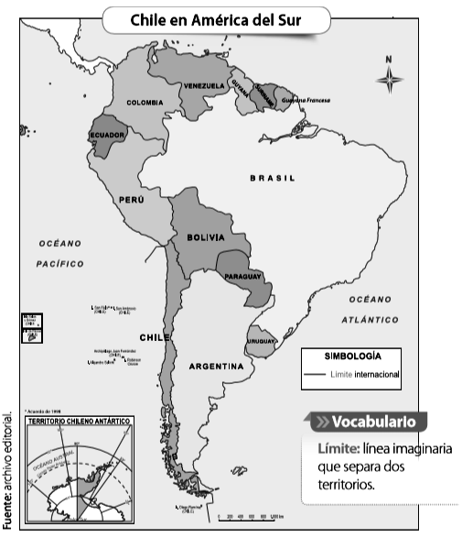
- ¿Localiza Chile y píntalo de color ROJO? (Es un país largo y angosto)
- El mar que bordea su costa, píntalo AZUL y escribe el nombre:
Océano ________________.
- Observa que países están junto a Chile, son los países vecinos, escríbelos:
Al norte está _________________ y al éste se encuentran ___________ y ___________________.
- Reflexión personal sobre la actividad:
- ¿Por qué crees que son importantes estas representaciones de la Tierra?
________________________________________________________
- ¿Qué características aprendiste de Chile?
________________________________________________________


